ИССЛЕДОВАТЕЛЬСКАЯ РАБОТА НА УРОКАХ МАТЕМАТИКИ КАК ФАКТОР РАЗВИТИЯ ФУНКЦИОНАЛЬНОЙ ГРАМОТНОСТИ УЧАЩИХСЯ

Социально-экономические перемены в обществе задали новые параметры обучения и воспитания подрастающего поколения, потребовали кардинального пересмотра целей, результатов образования, традиционных методов преподавания, систем оценки достигнутых результатов.
Современное понимание образовательных результатов выходит за рамки обычного перечня знаний, умений и навыков, соотносимых с изучением учебного предмета, выходит за границы понятия «грамотный человек».
В современном обществе значительно расширилось содержание понятия грамотность. Наряду с традиционной интерпретацией грамотности, характеризующей умение человека читать, писать, производить арифметические расчеты, стало активно использоваться понятие «функциональная грамотность».
Функциональная грамотность определяется, как умение решать жизненные задачи в различных сферах деятельности на основании прикладных знаний, необходимых всем в быстроменяющемся обществе. Она становится фактором, содействующим участию людей в социальной, культурной, политической и экономической деятельности, а также обучению на протяжении всей жизни. Ее все чаще рассматривают как индикатор общественного благополучия.
В Послании Президента Республики Казахстан Н.Назарбаева народу Казахстана от 27 января 2012 года «Социально-экономическая модернизация - главный вектор развития Казахстана» отмечено: «Образование должно давать не только знания, но и умения их использовать в процессе социальной адаптации». В связи с этим Главой государства указана необходимость дальнейшего развития функциональной грамотности школьников. Так как в современном казахстанском обществе присутствует и иное понятие – «функциональная неграмотность», то есть неграмотность человека, ранее владевшего соответствующими знаниями и умениями, но утратившего их в результате их невостребованности, либо неразвитость определенных умений и прикладных знаний в силу недостатков школьного образования. Кроме того, мы постоянно наблюдаем повышение по мере развития общества социальных требований, в результате которых люди уже не удовлетворяют новые «стандарты грамотности».
Усиление внимания к термину «функциональная грамотность» обусловлено и проводимыми в Казахстане международными исследованиями достижения ожидаемых результатов образования по математике и естественным наукам TIMSS (Third International Mathematics and Science Study) и программе оценки учащихся PISA (Programme for International Student Assessment).
Как учителя математики, мы прекрасно понимаем важность развития функциональной грамотности наших учеников, видим в этом с одной стороны насущную необходимость в развитии способности учащихся, применять полученные в школе знания и умения в жизненных ситуациях. Формирование функциональной грамотности школьников на уроках математики возможно через исследовательскую деятельность учащихся.
Большинство преподавателей сходятся во мнении, что исследование помогает школьникам научится, ставить вопросы относительно человеческого поведения и пытаться найти на них ответы при помощи тщательного анализа данных. Преподавание – исследование предполагает вовлечение учащихся в процесс постановки вопросов и нахождения ответов на них. По этой причине данный метод может быть незаменимым при обучении наукам естественно – математического цикла. Одна из целей такого подхода – это формирование в процессе обучения самостоятельно мыслящих людей. Школьники учатся не принимать во внимание эмоции, быть объективными при определении проблем и анализе данных.
В качестве иллюстрации учебного исследования приведем фрагменты некоторых уроков.
На уроке в 5 классе по теме «Основное свойство дроби» тема урока намеренно не сообщается. Выписывается на доску ряд дробей: 1/2; 1/3; 1/4; 2/4; 2/5; 3/6; 3/9; 4/8. Дается информация «Среди данных дробей есть равные. Найдите их!» При такой постановке вопроса ребята чувствуют себя исследователями и пытаются найти эти дроби, определить, как они получаются, и только затем формулируется тема урока.
На уроке геометрии в 8 классе по теме «Теорема Пифагора» мотивирующей задачей служит следующая: «Для крепления мачты нужно установить 3 троса. Один конец каждого троса должен крепиться на высоте 12 метров, другой на земле на расстоянии 5 метров от мачты. Хватит ли 50 метров троса для крепления мачты?» Анализируя математическую модель этой практической задачи, учащиеся формулируют проблему – нужно найти гипотенузу прямоугольного треугольника по двум известным катетам. Для решения этой проблемы проводим практическую работу исследовательского характера. Работаем в группах. Каждой группе предлагается задание: построить прямоугольные треугольники с катетами 12 и 5; 6 и 8; 8 и 15 см и измерить гипотенузу. Затем учащимся предлагается выразить формулой зависимость между длинами катетов и длиной гипотенузы в прямоугольном треугольнике. Учащиеся выдвигают свои гипотезы, которые обсуждаются. После этого формулируется и доказывается теорема Пифагора. В качестве домашнего задания предлагается исследовательская работа со следующей мотивирующей задачей: «Кто же на самом деле открыл теорему Пифагора? Существуют ли другие доказательства теоремы?»
Урок – исследование по теме «Свойства квадратного корня» на уроке алгебры в 8 классе проводим с помощью вопросов-ответов, в результате чего учащиеся «открывают» свойства квадратного корня и их наблюдения оформляются в виде доказательств. Затем работа продолжается исследованием свойства квадратного корня из дроби, формулируется это свойство и демонстрируется применение этого свойства на примерах. Следующий этап урока посвящен предупреждению ошибок, которые учащиеся чаще всего допускают по этой теме. На таких уроках происходит формирование умений выдвигать гипотезу на основе анализа данных по аналогии с известным решением. Учащимся приходится проводить доказательство утверждения с опорой на определение и посредством записи закономерности в буквенной форме.
При обучении посредством исследования наблюдается динамика роста качества знаний. Это показано в следующей диаграмме.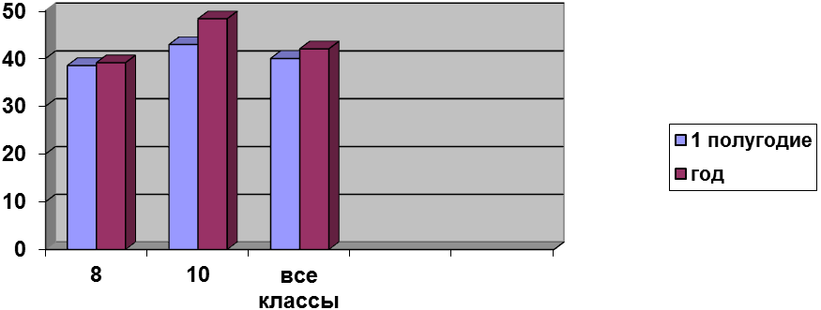
Кроме уроков-исследований можно проводить мини-исследования на любом уроке. В них присутствуют лишь некоторые моменты исследования. Выполнение таких заданий занимает несколько минут урока. Например, «Как можно объяснить название «развернутый угол»?». Или «Почему параллелограмм назван «параллелограммом»?». Или «В древнем Египте при нарезке земельных участков для построения прямых углов Египтяне поступали следующим образом: они брали веревку, завязывали на равных расстояниях узлы и строили треугольники со сторонами 3, 4 и 5 таких отрезков. Правильно ли они поступали?» и т.д.
Выполнение детьми самостоятельных исследований дает возможность удовлетворить их индивидуальные потребности и интересы, выявить их индивидуальные возможности. Именно поэтому, на сегодняшний день, исследовательская деятельность – это путь самореализации учащегося и учителя, возможность сотрудничества на равных, когда вместо традиционного «учитель-ученик» рождается «исследователь-исследователь», а это, по нашему мнению, показатель движения школы вперед.
Таким образом, можем утверждать, что формирование функциональной грамотности на уроках математики, а также система построения уроков с использованием элементов исследования создают возможность самостоятельного успешного усвоения учащимися новых знаний, умений и компетентностей на основе формирования умения учиться. Эта возможность обеспечивается тем, что универсальные умения – это обобщенные действия, порождающие широкую ориентацию учащихся в различных предметных областях познания и мотивацию к обучению. Одним их главных мотивов к продолжению любой деятельности для человека является успешность этой деятельности. Нет успехов - нет желания к продолжению деятельности. Нет желания - нет и самой деятельности, а может быть лишь ее имитация. Поэтому обучение должно быть успешным, победным.

Список литературы:
1.С.С.Контаев, О.Г.Сурначева «Компетентностный подход к подготовке кнкурентоспособной личности в условиях 12-летнего образования» , Караганда-2006.
2. В.И.Загвязинский «Учитель, как иследователь», М.: Просвещение, 1980.
3. М.Р.Жунусова, Д.С.Ильясов «Введение в научное исследование», Караганда-2009.
4. Периманова Л.М. Минимальное поле функциональной грамотности (из опыта Петербургской школы)// Педагогика – 1999-№2
5.Национальный план действия на 2012-2016 годы по развитию функциональной грамотности школьников»
6. Особенности формирования функциональной грамотности учащихся старшей школы по предметам естественно-научного цикла методическое пособие Министерство образования и науки Республики Казахстан РГКП «Национальная академия образования им. И. Алтынсарина»

